Міністерство освіти і науки України

Національний університет «Львівська політехніка»

Кафедра систем штучного інтелекту



**Звіт**

про виконання

**Лабораторних та практичних робіт № 4, 5**

***з дисципліни:*** «Мови та парадигми програмування»

***з розділу***: «Прості структури даних. Одновимірні масиви. Двовимірні Масиви. Алгоритми обробки.»

***Виконала:***

студент групи ШІ-12

Ляшеник Христина Тарасівна

# **Тема роботи:**

Ознайомитися з простими структурами даних, одновимірними та двовимірними масивами та з алгоритмами обробки масивів.

# **Мета роботи:**

Вивчити що таке прості структури даних. Також з одновимірними та двовимірними масивами і використати їх на практиці і вивчити алгоритми обробки масивів даних.

# **Теоретичні відомості:**

1. Теоретичні відомості з переліком важливих тем:

* Тема №1: Прості структури даних.
* Тема №2: Одновимірні масиви.
* Тема №3: Двовимірні Масиви.
* Тема №4: Алгоритми обробки.

1. Індивідуальний план опрацювання теорії:

* Тема №1: Прості структури даних.
  + Джерела Інформації
    - Стаття. <https://acode.com.ua/urok-64-struktury/>
  + Що опрацьовано:
    - Опрацьовано навіщо потрібні структури, як їх використовувати на прикладах.
  + Статус: Ознайомлена
  + Початок опрацювання теми: 27.11.2023
  + Звершення опрацювання теми: 29.11.2023
* Тема №2: Одновимірні масиви.
  + Джерела Інформації
    - Стаття. <https://acode.com.ua/urok-77-masyvy/>
  + Що опрацьовано:
    - Опрацьовано що таке масив, з чого він складається і як застосовується на приклалах.
  + Статус: Ознайомлена
  + Початок опрацювання теми: 27.11.2023
  + Звершення опрацювання теми: 29.11.2023
* Тема №3: Двовимірні Масиви.
  + Джерела Інформації
    - Стаття. <https://acode.com.ua/urok-81-bagatovymirni-masyvy/>
  + Що опрацьовано:
    - Опрацьовано що таке двовимірні масиви, як вони ініціалізуються на прикладах.
  + Статус: Ознайомлена
  + Початок опрацювання теми: 27.11.2023
  + Звершення опрацювання теми: 29.11.2023
* Тема №4 Алгоритми обробки.
  + Джерела Інформації
    - Статті.

<https://cherto4ka.xyz/2020/01/21/%D0%B1%D0%B0%D0%B7%D0%BE%D0%B2%D1%96-%D0%BE%D0%BF%D0%B5%D1%80%D0%B0%D1%86%D1%96%D1%97-%D0%BE%D0%B1%D1%80%D0%BE%D0%B1%D0%BA%D0%B8-%D0%BE%D0%B4%D0%BD%D0%BE%D0%B2%D0%B8%D0%BC%D1%96%D1%80%D0%BD%D0%B8/>

<https://cherto4ka.xyz/2020/02/08/%D0%B1%D0%B0%D0%B7%D0%BE%D0%B2%D1%96-%D0%BE%D0%BF%D0%B5%D1%80%D0%B0%D1%86%D1%96%D1%97-%D0%BE%D0%B1%D1%80%D0%BE%D0%B1%D0%BA%D0%B8-%D0%B4%D0%B2%D0%BE%D0%B2%D0%B8%D0%BC%D1%96%D1%80%D0%BD%D0%B8%D1%85/>

* + Що опрацьовано:
    - Опрацьовано базові обробки одновимірних та двовимірних масивів на прикладах.
  + Статус: Ознайомлена
  + Початок опрацювання теми: 27.11.2023
  + Звершення опрацювання теми: 29.11.2023

# **Виконання роботи:**

## **1. Опрацювання завдання та вимог до програм та середовища:**

Завдання № VNS Lab 4 - Task 1

* Варіант завдання-6
* Деталі завдання - Сформувати одновимірний масив цілих чисел, використовуючи генератор випадкових чисел. Роздрукувати отриманий масив. Знищити елемент із заданим номером. Додати після першого парного елемента масиву елемент зі значенням M[ I-1]+2. Роздрукувати отриманий масив.
* Важливі деталі для врахування в імплементації програми – використати генератор випадкових чисел та одновимірний масив.

Завдання № VNS Lab 5 - Task 1

* Варіант завдання-6
* Деталі завдання - Елемент матриці є сідловою точкою, якщо він є найменшим у своєму рядку й найбільшим у своєму стовпці (або навпаки: найбільшим у своєму рядку й найменшим у своєму стовпці). Для заданої матриці визначити всі сідлові точки.
* Важливі деталі для врахування в імплементації програми – використання двовимірного масиву

Завдання № Algotester Lab 2

* Варіант завдання - 3
* Деталі завдання <https://algotester.com/uk/ContestProblem/DisplayWithEditor/134637>
* Важливі деталі для врахування в імплементації програми – використання одновимірного масиву

Завдання № Algotester Lab 3

* Варіант завдання - 3
* Деталі завдання <https://algotester.com/uk/ContestProblem/DisplayWithEditor/134639>
* Важливі деталі для врахування в імплементації програми – використання циклу for для перевірки

Завдання № Class Practice Work

* Варіант завдання - немає
* Деталі завдання - реалізувати програму, яка перевіряє, чи дане слово чи число є паліндромом за допомогою рекурсії.
* Важливі деталі для врахування в імплементації програми – використання механізмів переванження функції та використання рекурсії

Завдання № Self Practice Work

* Варіант завдання - немає
* Деталі завдання - <https://algotester.com/uk/ArchiveProblem/Display/20040>

## **2. Дизайн та планована оцінка часу виконання завдань:**

Програма № VNS Lab 4 - Task 1

* Блок-схема

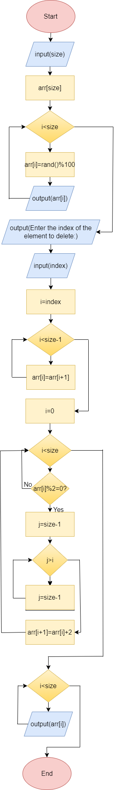

Рисунок 1. Блок-схема до програми №1

* Планований час на реалізацію – 1 година

Програма № VNS Lab 4 - Task 1

* Планований час на реалізацію -1 година

Програма № Algotester Lab 2

* Планований час на реалізацію-1,5 годин

Програма № Algotester Lab 3

* Планований час на реалізацію-1,5 годин

Програма № Class Practice Work

* Планований час на реалізацію-50 хвилин

Програма № Self Practice Work

* Планований час на реалізацію-30 хвилин

## **3. Конфігурація середовища до виконання завдань:**

Додаткової конфігурації середовища не потрібно

## **4. Код програм з посиланням на зовнішні ресурси:**

Завдання № VNS Lab 4 - Task 1

<https://github.com/artificial-intelligence-department/ai_programming_playground/pull/570/files#diff-d606ccb5f2475c49dbb05a2327ef032d21b73076be728f61464716a3aadef77f>

#include <iostream>

#include <cstdlib>

#include <ctime>

using namespace std;

int main()

{

     int size ;

     cin>>size;

    int arr[size];

    srand(time(NULL));

    for (int i = 0; i < size; i++)

    {

        arr[i] = rand() % 100;

        cout << arr[i] << " ";

    }

    cout << endl;

    int index;

    cout << "Enter the index of the element to delete: ";

    cin >> index;

        for (int i = index; i < size - 1; i++)

        {

            arr[i] = arr[i + 1];

        }

    for (int i = 0; i < size; i++)

    {

        if (arr[i] % 2 == 0)

        {

            for (int j = size - 1; j > i; j--)

            {

                arr[j] = arr[j - 1];

            }

            arr[i + 1] = arr[i] + 2;

            break;

        }

    }

    for (int i = 0; i < size; i++)

    {

        cout << arr[i] << " ";

    }

    cout << endl;

    return 0;

}

Завдання № VNS Lab 5 - Task 1

<https://github.com/artificial-intelligence-department/ai_programming_playground/pull/570/files#diff-45c671ecb408498ecc49a438cb55a4ce24622bf5363d7b7f2ff5f45d7f26001b>

#include <iostream>

using namespace std;

int main() {

    int n, m;

    cin >> n >> m;

    int a[n][m];

    for (int i = 0; i < n; i++) {

        for (int j = 0; j < m; j++) {

            cin >> a[i][j];

        }

    }

    for (int i = 0; i < n; i++) {

        for (int j = 0; j < m; j++) {

            int row = a[i][j], col = a[i][j];

            for (int k = 0; k < m; k++) {

                if (a[i][k] < row ) {

                    row = a[i][k];

                }

            }

            for (int k = 0; k < n; k++) {

                if (a[k][j] > col) {

                    col = a[k][j];

                }

            }

            if (row == col) {

                cout << "Element at (" << i << ", " << j << ") is a saddle point." << endl;

            }

        }

    }

  for (int i = 0; i < n; i++) {

        for (int j = 0; j < m; j++) {

            int row = a[i][j], col = a[i][j];

            for (int k = 0; k < m; k++) {

                if (a[i][k] > row ) {

                    row = a[i][k];

                }

            }

            for (int k = 0; k < n; k++) {

                if (a[k][j] < col) {

                    col = a[k][j];

                }

            }

            if (row == col) {

                cout << "Element at (" << i << ", " << j << ") is a saddle point." << endl;

            }

        }

    }

    return 0;

}

Завдання № Algotester 2

<https://github.com/artificial-intelligence-department/ai_programming_playground/pull/570/files#diff-01c61eff8f6e00551b3158374b916895272f923ea08136ba36ab974114406392>

#include <iostream>

using namespace std;

int main() {

    int n;

    cin >> n;

   int array[n];

    for (int i = 0; i < n; ++i) {

        cin >> array[i];

    }

    int dr1 = 1;

    int dr2 = n;

    while (true) {

        if (dr1 == dr2) {

            cout << dr1 << " " << dr2 << endl;

            cout << "Collision";

            break;

        } else if (dr1 > dr2) {

            cout << dr1 << " " << dr2 << endl;

            cout << "Miss";

            break;

        } else if ((dr1 == dr2 - 1) || (dr1 + 1 == dr2)) {

            cout << dr1 << " " << dr2 << endl;

            cout << "Stopped";

            break;

        }

        dr1 += array[dr1 - 1];

        dr2 -= array[dr2 - 1];

    }

    return 0;

}

Завдання № Algotester 3

<https://github.com/artificial-intelligence-department/ai_programming_playground/pull/570/files#diff-47cb83f3c88dd4e3eb9503c0f47b956cddc79787096de9a5e56f8459bb51b884>

#include <iostream>

#include <string>

using namespace std;

int main() {

    string S;

    getline(cin, S);

    string Scompressed = "";

    int count=1;

    for (int i = 0; i < S.length(); ++i) {

        if (S[i] == S[i + 1]) {

            count++;

        } else {

            Scompressed += S[i] + (count > 1 ? to_string(count) : "");

            count = 1;

        }

    }

    cout << Scompressed << endl;

    return 0;

}

Завдання № Class Practice Work

<https://github.com/artificial-intelligence-department/ai_programming_playground/pull/570/files#diff-9937eb2f0db0ac68660f856488e3be0ed21f4cf4e54b5d75b24ab8150f313083>

#include <iostream>

#include <string>

using namespace std;

bool pal(const string& str, int start, int end) {

    if (start >= end) {

        return true;

    }

    if (str[start] != str[end]) {

        return false;

    }

    return pal(str, start + 1, end - 1);

}

int main() {

    string pali;

    cin >> pali;

    if (pal(pali, 0, pali.length() - 1)) {

        cout << pali << " is a palindrome." << endl;

    } else {

        cout << pali << " is not a palindrome." << endl;

    }

    return 0;

}

Завдання № Class Practice Work

<https://github.com/artificial-intelligence-department/ai_programming_playground/pull/570/files#diff-78922027a31085e30271abe2267a1c67fd218fb525eb9fe2ed0904b2234e4064>

#include <iostream>

using namespace std;

int main() {

    int n, k;

    cin >> n >> k;

    if (k * 3 < n ||k > n) {

        cout << "Impossible" << endl;

    } else {

        int students = n;

        int size[k] = {0};

        for (int i = 0; i < k - 1; ++i) {

            int team = min(3, students - (k - i - 1));

            size[i] = team;

            students -= team;

        }

        size[k - 1] = students;

        for (int i = 0; i < k; ++i) {

            cout << size[i] << " ";

        }

        cout << endl;

    }

    return 0;

}

## **5. Результати виконання завдань, тестування та фактично затрачений час:**

Завдання № VNS Lab 4 - Task 1

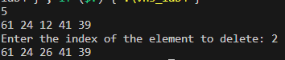

Час затрачений на виконання завдання -1 година

Завдання № VNS Lab 5 - Task 1

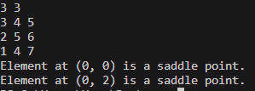

Час затрачений на виконання завдання -50 хвилин

Завдання № Algotester 2

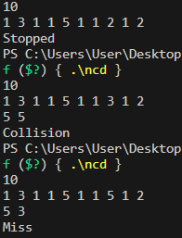

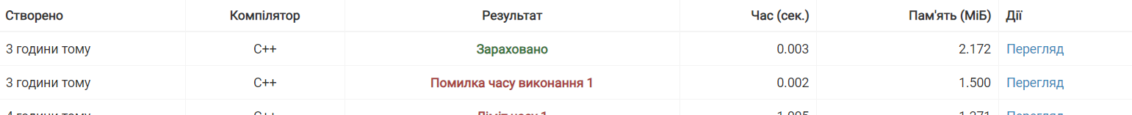

Рисунок 2 Підтвердження, що зарахована програма №2 на Алготестері

Час затрачений на виконання завдання -1 година

Завдання № Algotester 3

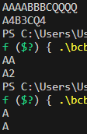

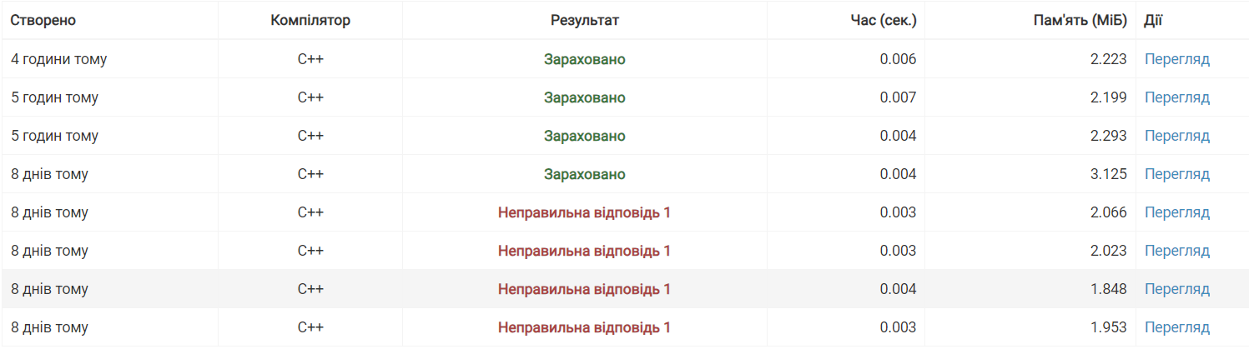

Рисунок 3 Підтвердження, що зарахована програма №3 на Алготестері

Час затрачений на виконання завдання -50 хвилин

Завдання № Class Practice Work

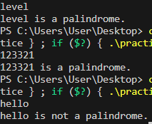

Час затрачений на виконання завдання -55 хвилин

Завдання № Self Practice Work

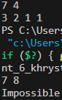

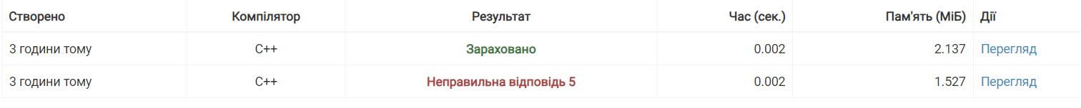

Рисунок 4 Підтвердження, що зарахована програма Self Practice на Алготестері

Час затрачений на виконання завдання -30 хвилин

## **6. Кооперація з командою:**

* Скрін з 1-ї зустрічі по обговоренню задач Епіку та Скрін прогресу по Трелло

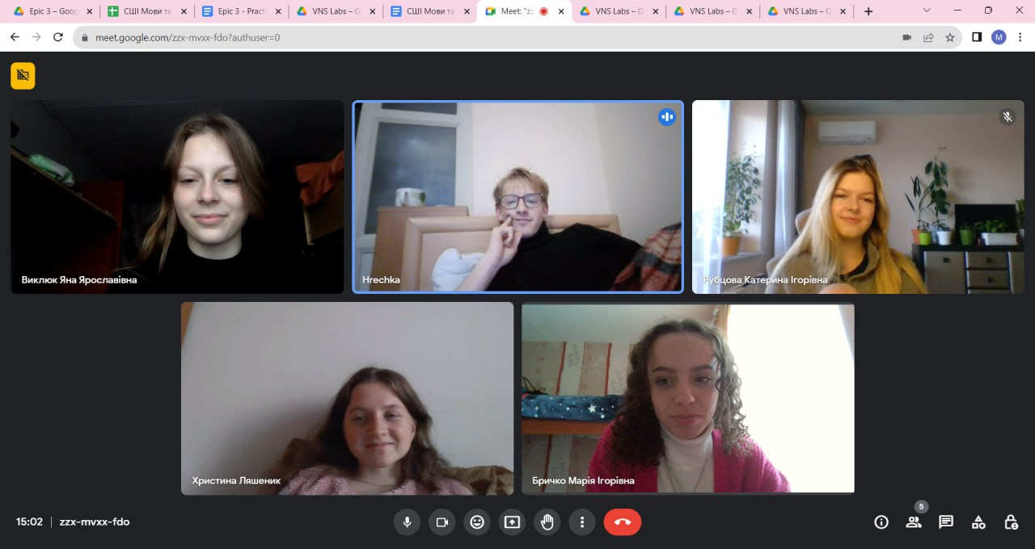

Рисунок 5 Скрін-підтвердження 1-ї зустрічі з командою

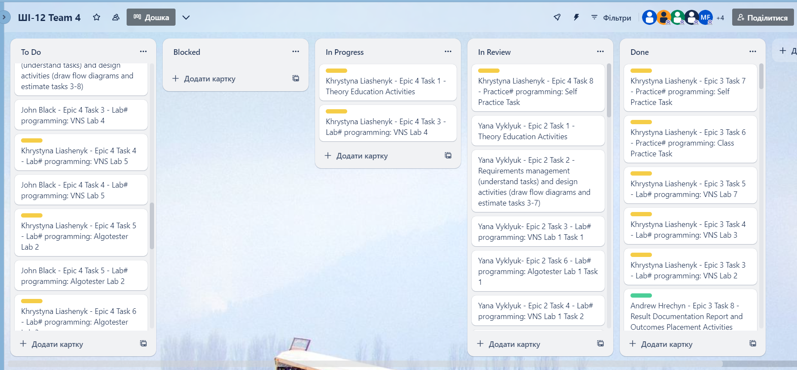

Рисунок 6 Trello в цей момент

* Скрін з 2-ї зустрічі по обговоренню задач Епіку та Скрін прогресу по Трелло

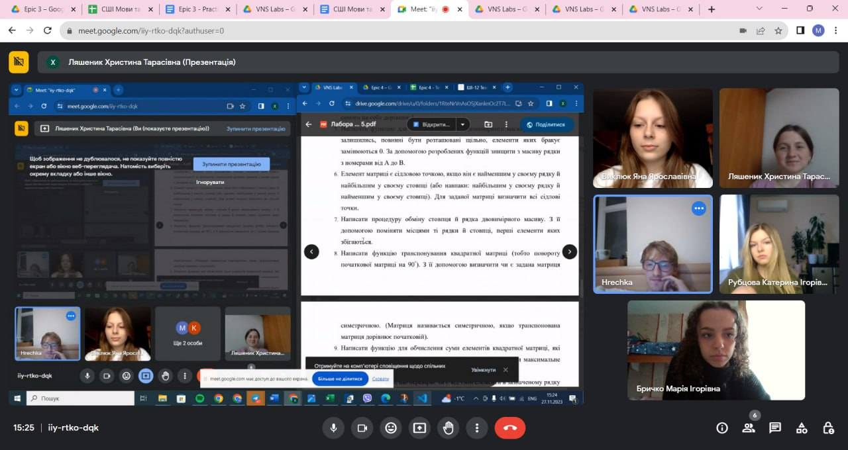

Рисунок 7 Скрін-підтвердження 2-ї зустрічі з командою

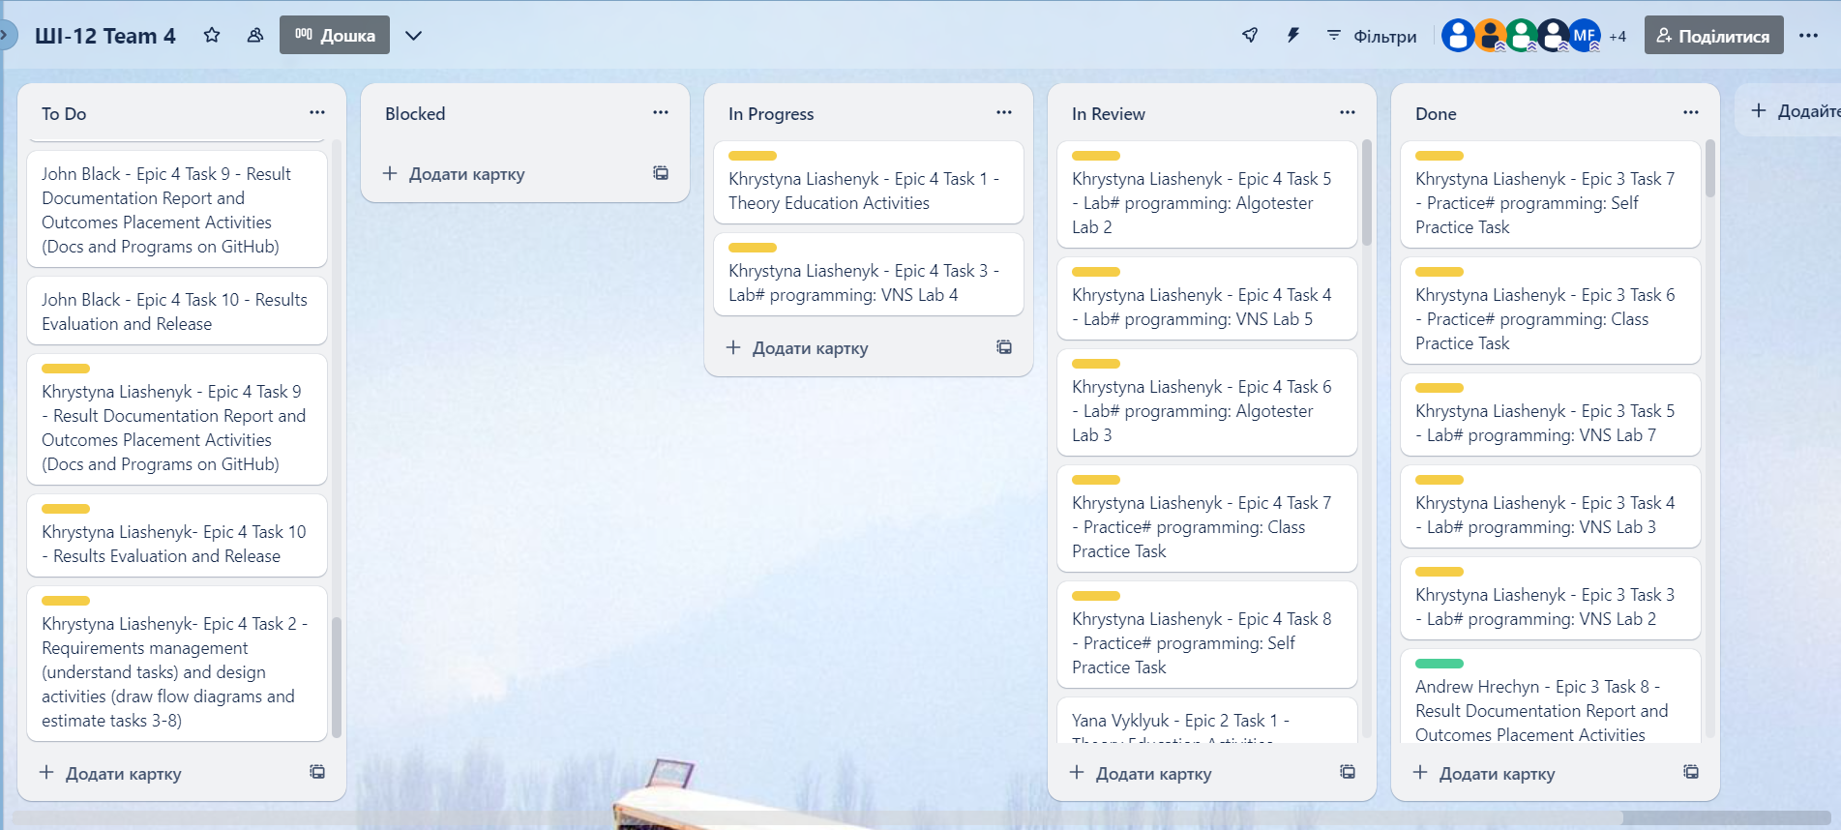

Рисунок 8 Trello в цей момент

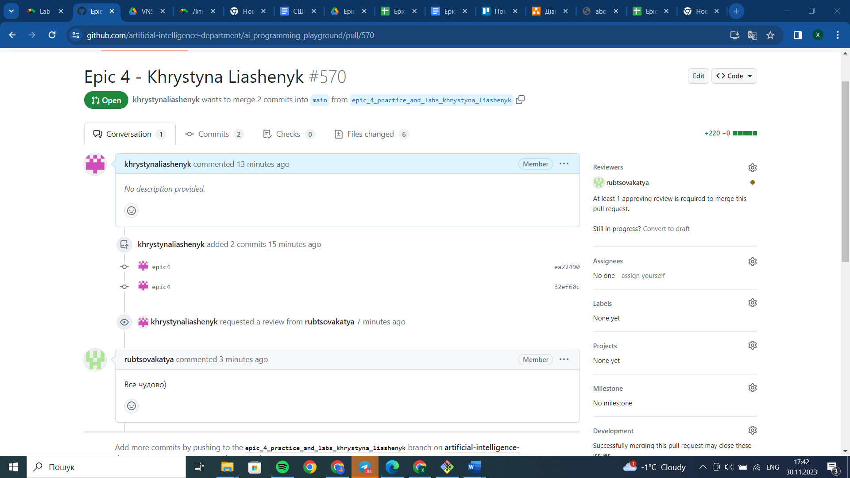

Рисунок Скрін коментаря від учасника команди до пул-реквесту

# **Висновки:**

Я вивчила що таке масиви(одновимірні та двовимірні) по теорії та вже на практиці використала їх під час лаборатораторних та практичних робіт. Також ознайомитися з простими структурами даних та з алгоритмами обробки масивів.